Dzień dobry! Przygotowałam kilka propozycji do pracy z Państwa dziećmi. Materiały do pracy są w załącznikach. Udostępniam dla Państwa również linki.

Życzę powodzenia!
Zima!!!
01 – 14 luty 2021 r.

- https://www.youtube.com/watch?v=11Gs-rfPPis

Antonio Vivaldi - Zima
- Oglądamy ilustracje - ,,zima,,- załącznik 1.

- Proszę przygotować prace plastyczną. Proszę wydrukować pingwina, następnie przyklejamy na brzuch pingwina watę, według wzoru załącznik 2.

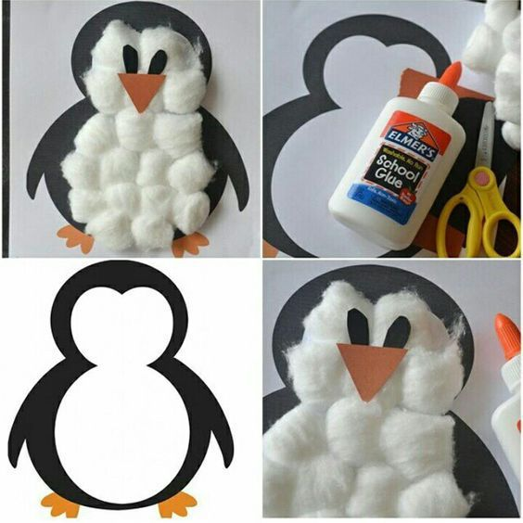

- A teraz ułożymy puzzle, proszę wyciąć puzzle zgodnie z instrukcją, a następnie z dzieckiem przyklejamy je według wzoru - załącznik 3.

- Proszę przygotować pracę plastyczną według wzoru:

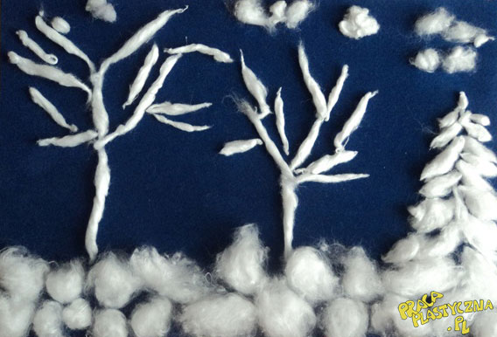

Słuchamy muzyki z okazji Walentynek oraz oglądamy prezentację: https://www.youtube.com/watch?v=CrPQcZ9I--E Walentynki 2021

- Proszę z dzieckiem rozerwać kawałki czerwonej bibuły lub kolorowego papieru, następnie przyklejamy na serduszko i powstanie piękna Walentynka ;)

Załącznik 1.

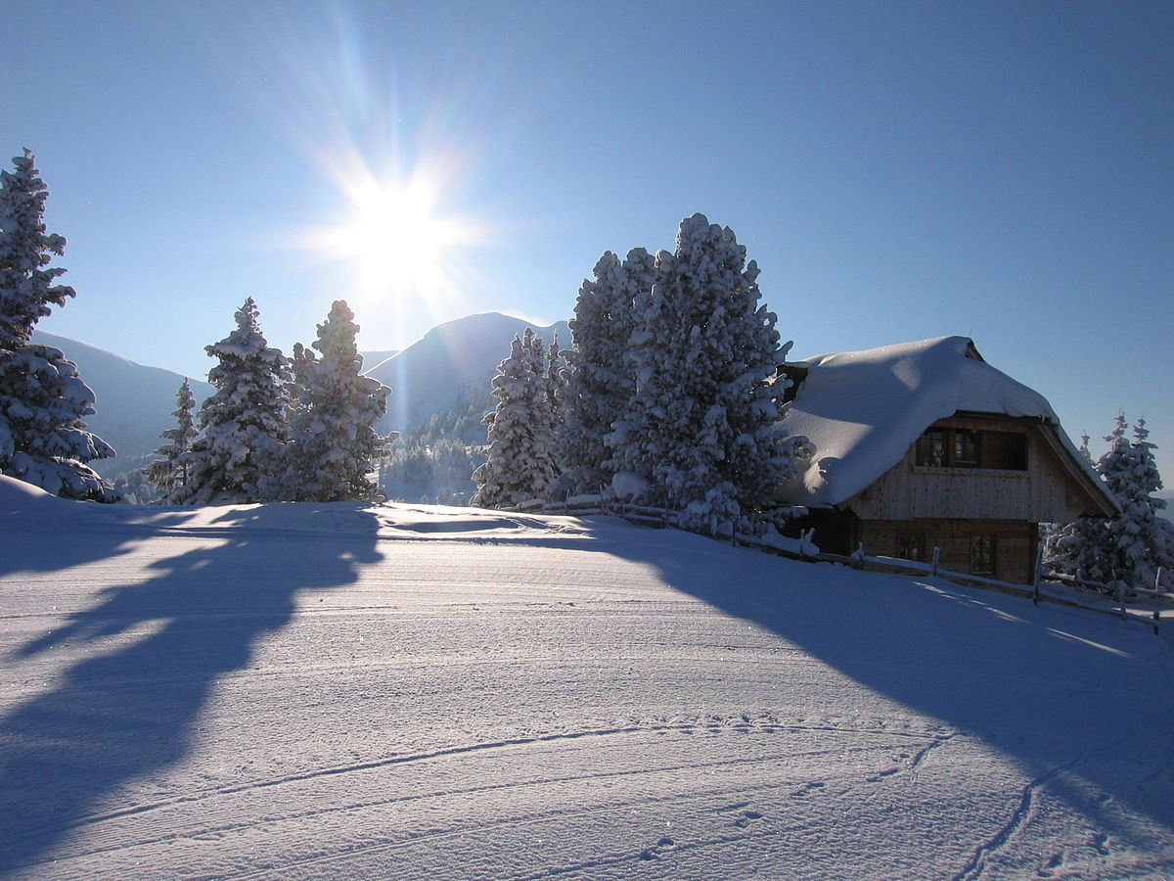

Załącznik 2.

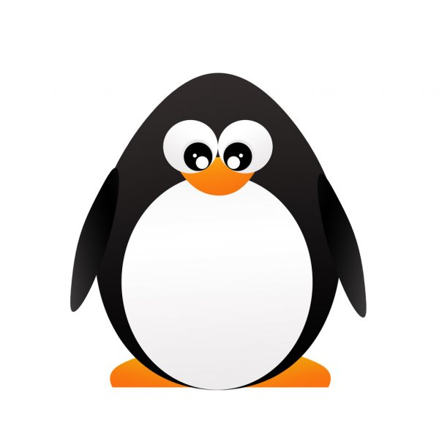

Załącznik 3.

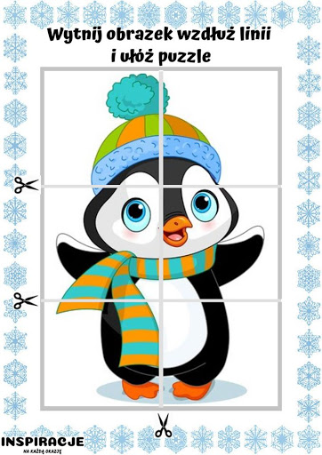

Załącznik 4.
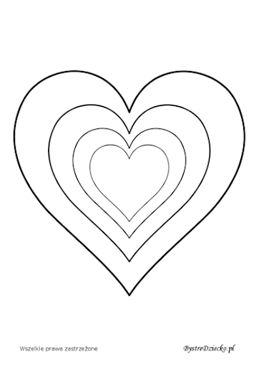
To już wszystko. Pozdrawiam serdecznie
Katarzyna Dębska

Dodatkowe ćwiczenia:
- Motoryka mała: proszę przygotować np. białą bibułę i rozrywamy ją na małe kawałki.

- Zabawy z mąką. Nasypujemy na tackę trochę mąki. Razem z ręka/ palcami dziecka kreślimy ślady na mące (poziome/ pionowe linie itp.).

- Zabawy słuchowe: wkładamy do plastikowego pojemnika np. makaron, następnie potrząsamy pojemnikiem. Potrząsamy raz delikatnie, a raz mocniej. Dziecko słucha zmiany natężenia dźwięku. Cicho- głośno.

- Zabawy w śniegu. Korzystamy z zimy ;)

Pozdrawiam serdecznie

